重新学习报名和英语刷分重新学习报名及缴费操作流程

登录学校统一门户（http://my.wxit.edu.cn/），点击“教务系统”，进入“教学信息管理系统”
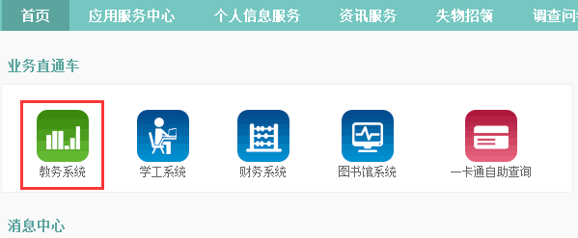

第一步学生选择不及格课程新学习或者刷分重新学习

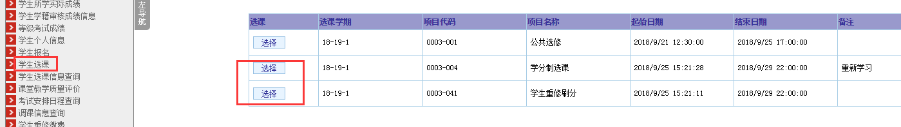

- 如果选择的是不及格课程重新学习报名，如下：
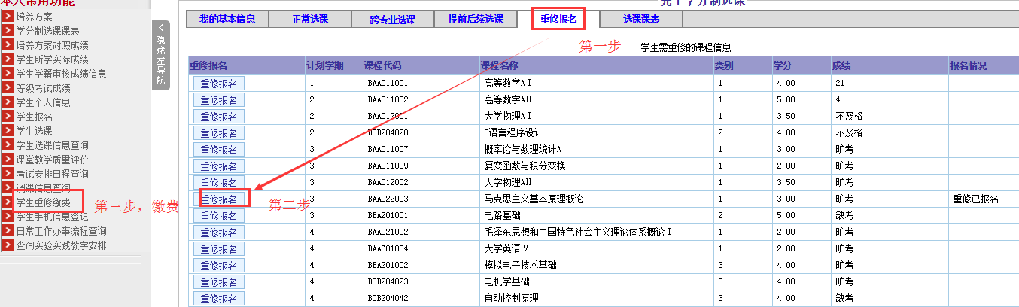

2，如果选择的是刷分重新学习报名，如下：
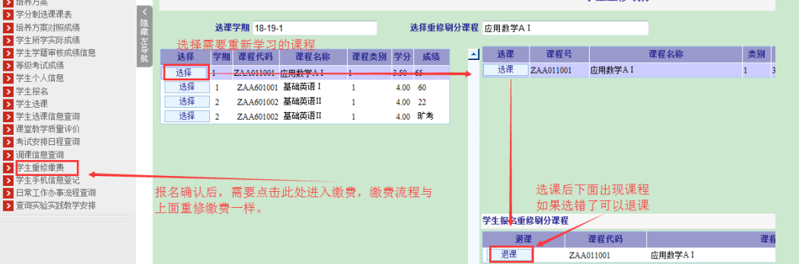

第二步学生缴费
第一步
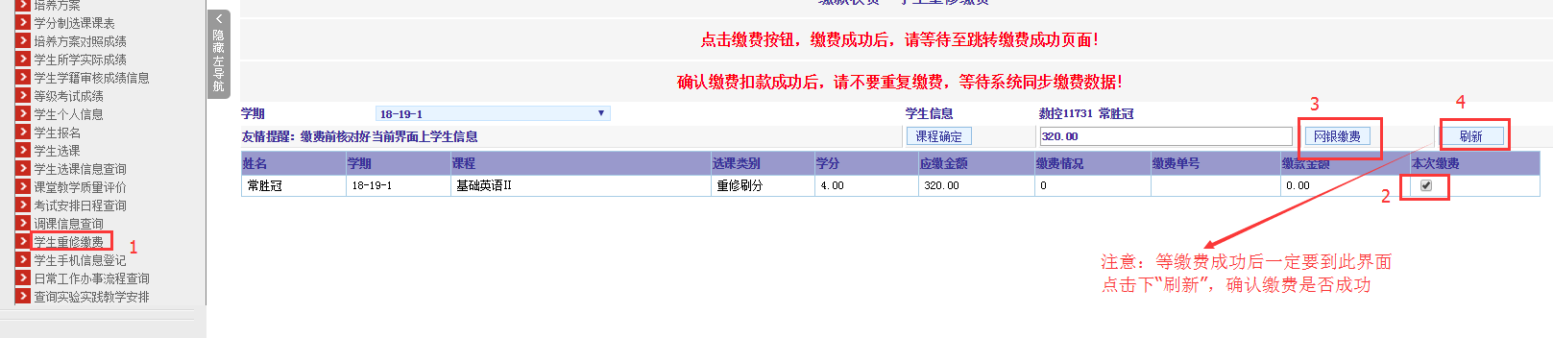

第二步，点击上一步“网银缴费”后跳转到财务缴费平台
